컴활 2급 실기
데이터베이스 함수
표에서 조건에 맞는 값만 골라 계산하기

이 교재의 목표 함수 6개를 외우는 것보다, 모든 데이터베이스 함수가 똑같은 3칸 구조를 쓴다는 사실을 익힙니다.

학습 순서 | 내용
1 | 표·필드·조건표의 뜻
2 | DSUM 등 6개 함수
3 | 같은 행 AND / 다른 행 OR
4 | 컴활 시험형 연습문제

참고 강의: 기풍쌤 〈1일차 06 데이터베이스 함수 2026〉
대상: 엑셀 함수를 처음 배우는 컴활 2급 수험생

1. 가장 먼저 기억할 한 문장
핵심 공식 데이터베이스 함수 = 조건에 맞는 행만 골라서 합계·평균·개수·최댓값·최솟값을 구하는 함수

예를 들어 직원 9명의 표에서 ‘영업부 직원의 점수 합계’만 구하고 싶다고 합시다. SUM 함수는 전체 점수를 더하지만, DSUM 함수는 ‘영업부’라는 조건에 맞는 행만 골라 더합니다.
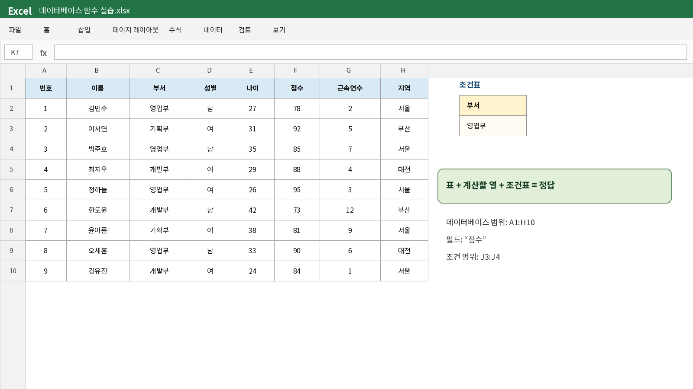
그림 1. 데이터 표, 계산할 열, 조건표의 전체 구조

시험장에서의 생각 순서
- 어떤 계산인가? 합계·평균·개수·최댓값·최솟값 중에서 고릅니다.
- 어느 열을 계산하는가? 문제의 계산 대상 열 제목을 확인합니다.
- 어떤 조건인가? 문제에 제시된 조건표의 범위를 찾습니다.

2. 모든 함수가 같은 3칸 구조
=함수명(데이터베이스, 필드, 조건범위)
인수 | 쉬운 뜻 | 예
데이터베이스 | 제목 행까지 포함한 전체 표 | A1:H10
필드 | 계산할 열의 제목 | "점수" 또는 6
조건범위 | 조건 제목과 조건값을 함께 선택 | J3:J4

시험 실수 1위 표 범위와 조건 범위에서 제목 행을 빼먹지 마세요. 데이터베이스 함수는 제목을 보고 열과 조건을 찾습니다.

문제 문장을 수식으로 번역하기
문제: 영업부 직원의 점수 합계를 구하시오.
문제 속 표현 | 수식으로 변환
합계 | DSUM
점수 | 필드 = "점수"
영업부 | 조건표 J3:J4
전체 직원 표 | A1:H10

완성 수식: =DSUM(A1:H10,"점수",J3:J4)

3. 시험에 자주 쓰는 함수 6개
함수 | 무엇을 계산? | 일반 함수와 연결 | 대표 문제
DSUM | 합계 | SUM | 조건에 맞는 점수 합계
DAVERAGE | 평균 | AVERAGE | 조건에 맞는 평균
DCOUNT | 숫자 셀 개수 | COUNT | 조건에 맞는 숫자 개수
DCOUNTA | 빈칸이 아닌 셀 개수 | COUNTA | 조건에 맞는 사람 수
DMAX | 가장 큰 값 | MAX | 조건에 맞는 최고 점수
DMIN | 가장 작은 값 | MIN | 조건에 맞는 최저 점수

암기 요령 앞의 D는 Database입니다. 뒤에 SUM, AVERAGE, COUNT, COUNTA, MAX, MIN만 바뀝니다.

함수 선택 미니 퀴즈
문제 표현 | 정답 함수
합계 | DSUM
평균 | DAVERAGE
최고·가장 큰 | DMAX
최저·가장 작은 | DMIN
숫자가 들어 있는 셀 수 | DCOUNT
이름 등 빈칸 아닌 셀 수 | DCOUNTA

4. DSUM: 조건에 맞는 값의 합계
문제: 영업부 직원의 점수 합계를 구하시오.
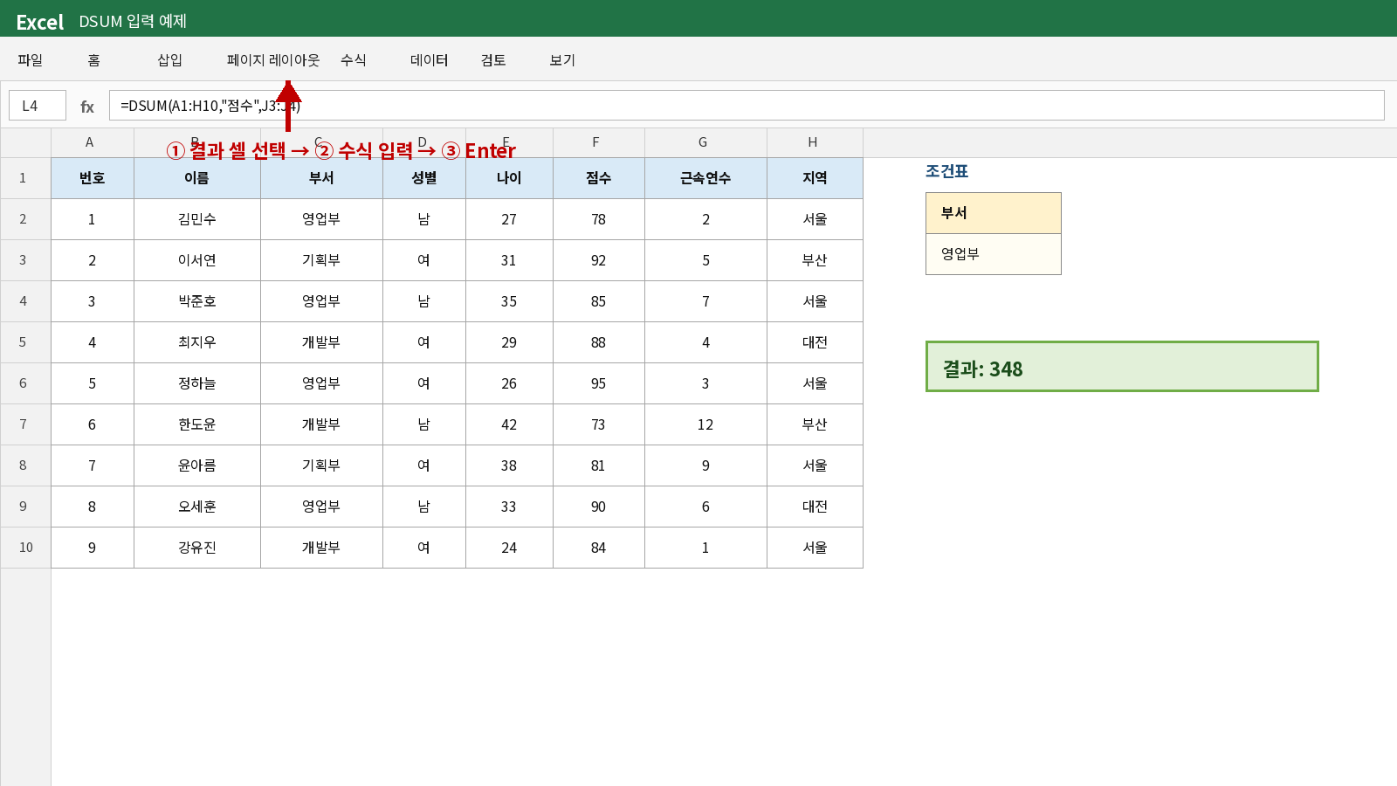
그림 2. 결과 셀을 선택하고 수식 입력줄에 DSUM 수식 입력

직접 계산으로 확인
영업부 직원의 점수는 78점, 85점, 95점, 90점입니다.
78 + 85 + 95 + 90 = 348
수식 조각 | 의미
A1:H10 | 제목을 포함한 전체 직원 표
"점수" | 더할 열
J3:J4 | 부서 / 영업부가 적힌 조건표

중요 필드는 "점수"처럼 제목을 직접 써도 되고, 표에서 몇 번째 열인지 숫자로 써도 됩니다. 시험에서는 제목을 쓰면 사람이 읽기 쉽습니다.

5. DAVERAGE·DMAX·DMIN
문제 | 수식 | 결과
영업부 점수 평균 | =DAVERAGE(A1:H10,"점수",J3:J4) | 87
영업부 최고 점수 | =DMAX(A1:H10,"점수",J3:J4) | 95
영업부 최저 점수 | =DMIN(A1:H10,"점수",J3:J4) | 78

DAVERAGE 이해하기
영업부 점수 합계 348을 영업부 직원 4명으로 나누면 87입니다. DAVERAGE가 이 작업을 한 번에 처리합니다.

DMAX와 DMIN 구별하기
- DMAX: 조건에 맞는 값 중 가장 큰 값
- DMIN: 조건에 맞는 값 중 가장 작은 값
문제 표현에 주목 ‘최고’, ‘최대’, ‘가장 큰’은 DMAX이고, ‘최저’, ‘최소’, ‘가장 작은’은 DMIN입니다.

쉬운 예제
개발부 직원의 점수는 88점, 73점, 84점입니다.
질문 | 답
최고 점수 | 88 → DMAX
최저 점수 | 73 → DMIN
평균 점수 | 약 81.67 → DAVERAGE

6. DCOUNT와 DCOUNTA의 차이
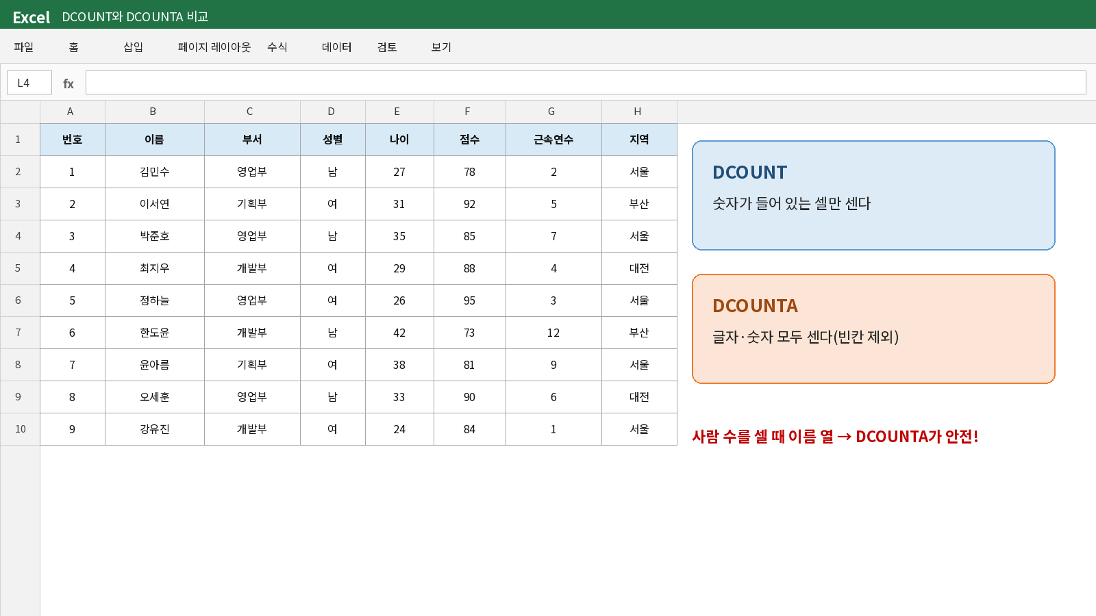
그림 3. 숫자만 세는 DCOUNT와 빈칸이 아닌 셀을 세는 DCOUNTA
함수 | 세는 대상 | 안전한 사용 예
DCOUNT | 숫자 셀 | 나이, 점수, 수량의 개수
DCOUNTA | 글자·숫자 모두 | 이름 열을 이용한 사람 수

사람 수 문제 사람의 이름이 글자이므로 DCOUNT로 이름 열을 세면 0이 될 수 있습니다. 사람 수는 DCOUNTA로 이름 열을 세는 방식이 안전합니다.

예제
영업부 직원 수를 이름 열로 세기: =DCOUNTA(A1:H10,"이름",J3:J4) → 4명
영업부 직원 수를 점수 열로 세기: =DCOUNT(A1:H10,"점수",J3:J4) → 4명
두 결과가 같더라도, 어떤 종류의 셀을 세는지 이해해야 다른 문제에서 틀리지 않습니다.

7. 조건표 읽기 ① 같은 행은 AND
AND는 ‘그리고’, ‘이면서’라는 뜻입니다. 조건표의 같은 행에 두 조건을 나란히 쓰면 두 조건을 모두 만족해야 합니다.
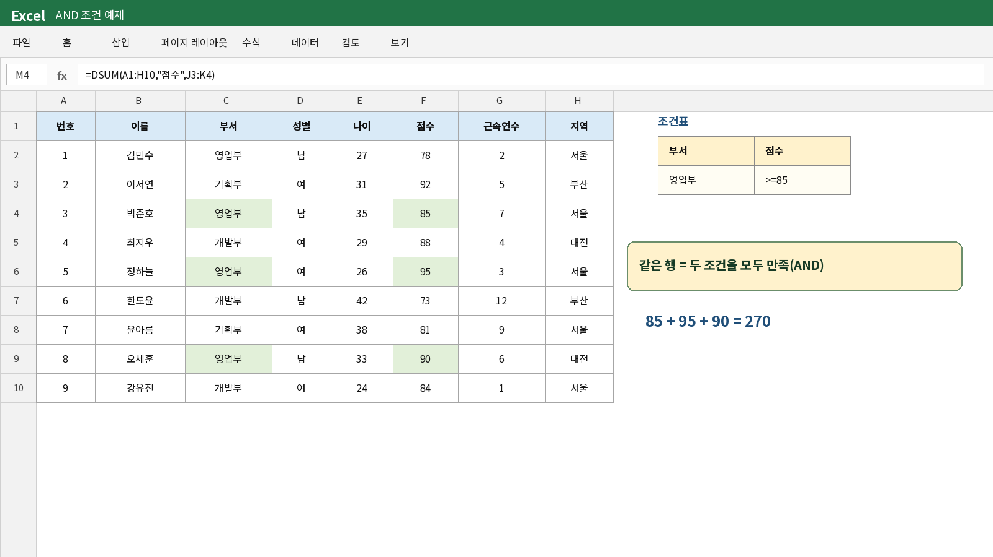
그림 4. 영업부이면서 점수가 85점 이상인 행만 선택
조건표 한 행 | 해석
영업부 | >=85 | 부서가 영업부이면서 점수가 85점 이상

시험 문장 신호 ‘~이면서’, ‘~이고’, ‘모두 만족’이 보이면 조건을 같은 행에 놓습니다.

해당 점수는 85점, 95점, 90점이므로 DSUM 결과는 270입니다.

8. 조건표 읽기 ② 다른 행은 OR
OR는 ‘또는’이라는 뜻입니다. 같은 열의 조건값을 서로 다른 행에 쓰면 둘 중 하나만 만족해도 됩니다.
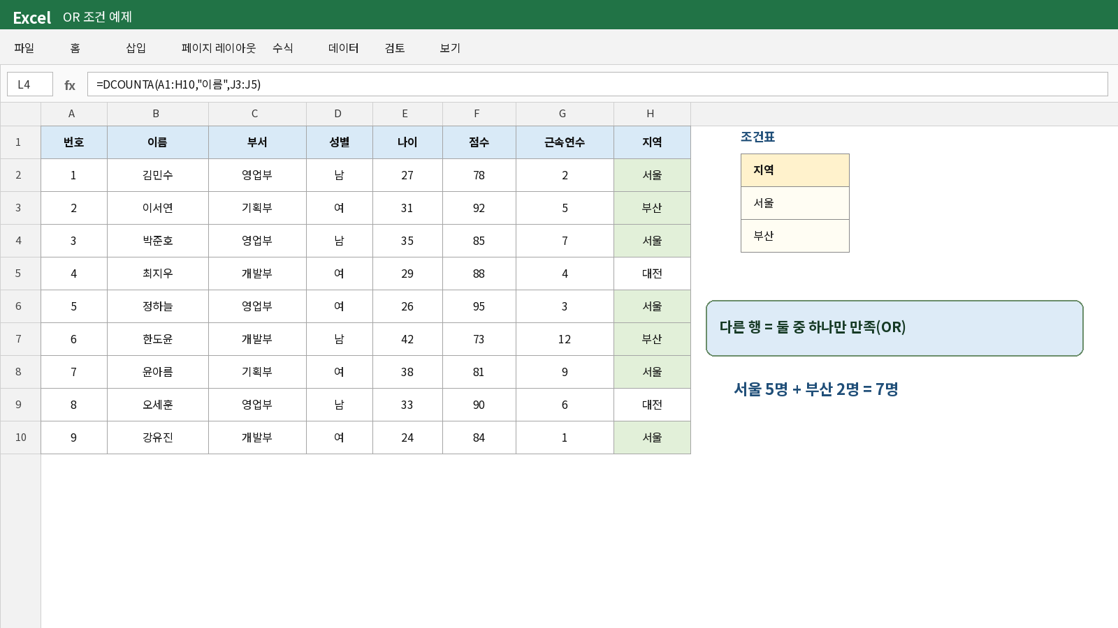
그림 5. 지역이 서울 또는 부산인 행을 선택
조건표 여러 행 | 해석
서울 / 부산 | 지역이 서울이거나 부산

시험 문장 신호 ‘~또는’, ‘~이거나’, ‘둘 중 하나’가 보이면 조건을 다른 행에 놓습니다.

AND와 OR 한 번에 구분
조건 배치 | 뜻 | 문제 표현
같은 행, 옆 칸 | AND | 영업부이면서 85점 이상
다른 행, 아래 칸 | OR | 서울 또는 부산

9. 조건 연산자와 와일드카드
조건 입력 | 뜻 | 예
>=30 | 30 이상 | 나이가 30 이상
>30 | 30 초과 | 나이가 30보다 큼
<=80 | 80 이하 | 점수가 80 이하
<>영업부 | 영업부가 아님 | 부서가 영업부가 아닌 직원
김* | 김으로 시작 | 김민수, 김지우 등
*수 | 수로 끝남 | 민수, 철수 등
?서연 | 앞 한 글자는 무엇이든 가능 | 이서연 등

이상과 초과 ‘이상’에는 등호가 들어가 >=, ‘초과’에는 등호가 들어가지 않아 >입니다. 이하 <=, 미만 <도 같은 원리입니다.

조건표 제목은 정확히 복사
데이터 표의 제목이 ‘근속연수’라면 조건표의 제목도 정확히 ‘근속연수’여야 합니다. ‘근속 연수’처럼 띄어쓰기가 달라지면 같은 필드로 인식하지 못할 수 있습니다.

10. 메뉴로 함수 찾기와 시험용 빠른 입력
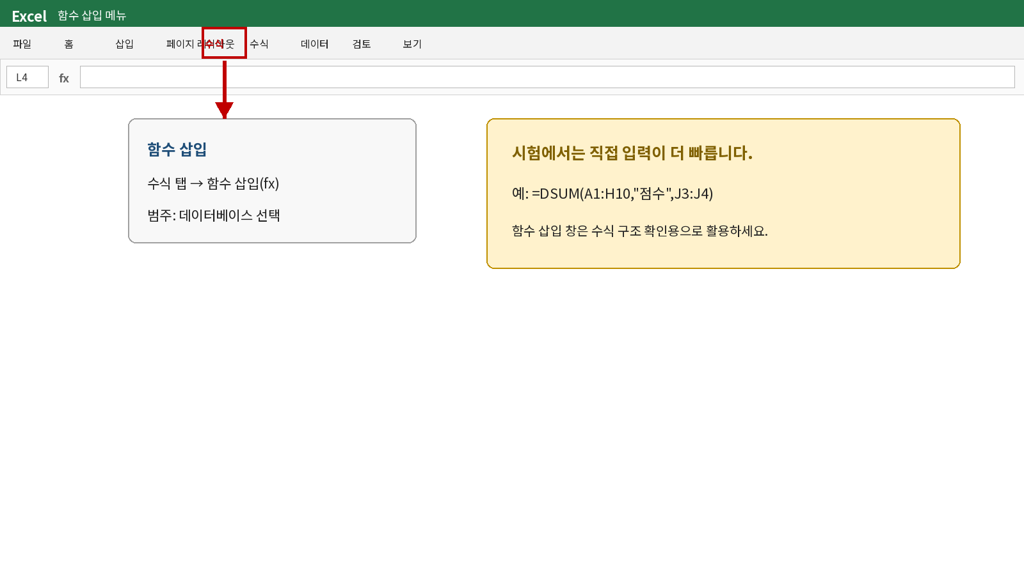
그림 6. 수식 탭에서 함수 삽입 창으로 들어가는 경로

메뉴로 들어가는 순서
- 결과를 표시할 셀을 클릭합니다.
- 상단의 수식 탭을 클릭합니다.
- 함수 삽입(fx)을 클릭합니다.
- 범주에서 데이터베이스를 선택하고 DSUM 등을 고릅니다.
시험 추천 함수 삽입 창보다 =DSUM( 처럼 직접 입력하는 방식이 빠릅니다. 메뉴는 함수 이름이나 인수 순서가 기억나지 않을 때 확인용으로 사용하세요.

입력 후 반드시 확인할 것
- 수식이 = 기호로 시작했는가?
- 표와 조건표에 제목 행을 포함했는가?
- 큰따옴표가 영문 모양 " " 인가?
- 괄호를 닫았는가?

11. 시험 풀이 5단계
단계 | 할 일 | 체크
1 | 문제에서 합계·평균·개수·최대·최소 찾기 | 함수 선택
2 | 전체 표 범위 선택 | 제목 행 포함
3 | 계산할 열 제목 확인 | 필드 결정
4 | 조건표 범위 선택 | 제목+조건값 포함
5 | Enter 후 결과의 상식적 크기 확인 | 오류 점검

대표 오류와 해결
증상 | 주된 원인 | 해결
결과가 0 | 필드가 글자인데 DCOUNT 사용 | DCOUNTA 또는 숫자 필드 확인
결과가 너무 큼 | 조건표 범위가 잘못됨 | 조건 제목과 조건값 범위 재선택
#VALUE! | 인수나 범위 구성 오류 | 제목 포함 여부와 쉼표 확인
조건이 적용 안 됨 | 조건표 제목 오타 | 원본 표 제목을 복사

12. 쉬운 연습문제
다음 문제는 함께 제공된 ‘데이터베이스_함수_실습.xlsx’의 연습문제 시트에서 직접 풀 수 있습니다.
번호 | 문제 | 힌트
1 | 개발부 직원의 점수 평균을 구하시오. | DAVERAGE
2 | 나이가 30세 이상인 직원 수를 구하시오. | 숫자 열 → DCOUNT
3 | 서울 지역 직원의 최고 점수를 구하시오. | DMAX
4 | 기획부이면서 여성인 직원 수를 구하시오. | 같은 행 AND
5 | 영업부 또는 개발부 직원의 점수 합계를 구하시오. | 다른 행 OR
6 | 근속연수 5년 이상 직원의 최저 점수를 구하시오. | DMIN

추가 연습
번호 | 문제
7 | 영업부 직원의 평균 나이를 구하시오.
8 | 대전 지역 직원의 이름 개수를 구하시오.
9 | 점수가 90점 이상인 직원의 근속연수 합계를 구하시오.
10 | 서울이면서 여성인 직원의 최고 점수를 구하시오.

난이도 안내 조건표 배치를 이해하는 데 방해가 되지 않도록 중첩 함수나 복잡한 배열 수식은 넣지 않았습니다.

13. 연습문제 정답과 풀이
번호 | 함수 | 정답 | 핵심 이유
1 | DAVERAGE | 약 81.67 | 개발부 점수 88, 73, 84의 평균
2 | DCOUNT | 5 | 나이 30 이상인 숫자 셀 5개
3 | DMAX | 95 | 서울 지역 최고 점수
4 | DCOUNTA | 2 | 기획부이면서 여성인 이름 2개
5 | DSUM | 593 | 영업부 점수 348 + 개발부 점수 245
6 | DMIN | 73 | 근속연수 5년 이상 중 최저 점수
7 | DAVERAGE | 30.25 | 영업부 나이 평균
8 | DCOUNTA | 2 | 대전 지역 이름 2개
9 | DSUM | 14 | 90점 이상 근속연수 5+3+6
10 | DMAX | 95 | 서울이면서 여성 중 최고 점수

대표 수식
1번: =DAVERAGE(A1:H10,"점수",O3:O4)
4번: =DCOUNTA(A1:H10,"이름",O7:P8)
5번: =DSUM(A1:H10,"점수",R7:R9)

14. 시험 직전 1분 암기장
키워드 | 바로 떠올릴 것
D | Database, 조건부 계산
공통 구조 | (전체 표, 계산할 열, 조건표)
범위 | 제목 행까지 포함
같은 행 | AND = 이면서, 그리고
다른 행 | OR = 또는, 이거나
DCOUNT | 숫자만
DCOUNTA | 빈칸 제외 모두
이상 / 초과 | >= / >
이하 / 미만 | <= / <

마지막 확인 함수 이름을 외우는 것보다 문제에서 계산 종류를 찾고, 표·필드·조건표의 3개 인수를 정확히 넣는 연습이 더 중요합니다.

참고 자료
기풍쌤 유튜브 강의: https://www.youtube.com/watch?v=IrND56cWvMI
Microsoft Excel 데이터베이스 함수 참고: https://support.microsoft.com/ko-kr/excel/database-functions-reference
이 교재의 예제 데이터와 화면은 학습용으로 새로 구성했습니다.

